Evason Hideaway at Ana Mandara

Giới thiệu với các bạn khu resort này nhá,có lẽ nếu không nhờ sếp Vũ và thầy Dũng giới thiệu thì có lẽ tui cũng chẳng biết nó ở VN hay một đất nước xinh đẹp nào khác.Bởi vì nó quá đặc biệt,có lẽ đặc biệt nhất trong các resort ven vùng biển duyên hải miền Trung VN.Và còn bởi vì được tạp chí Tatler bình chọn vào danh sách 101 khách sạn biển tốt nhất thế giới,tờ Luxury bình chọn 1 trong 20 khu spa tốt nhất thế giới,và được BCI bầu chọn thứ 2 châu Á,hix chỉ thua khu Temple bên Bali(Indonesia) thôi.Nghe cái tên không cũng đủ hình dung đến độ sang của nó ……nhưng mọi người đừng lầm tưởng,mọi thứ thật dân dã,truyền thống Vn,Ah quên vụ này,nó không có đường giao thông tiếp cận,chỉ có 1 đường duy nhất thôi là biển,nhưng nếu các bạn muốn tiếp cận nó bằng đường biển thì các bạn phải chịu khó book vé tour qua Singapo,từ đó đi tàu qua Vn đến Vịnh Cam ranh,trên bán đảo Hòn Hèo là nó.Resort này không dành cho người Vn,chỉ dành cho khách đoàn quốc tế.Ah duy nhất chỉ có 1 tên tiếp cận bằng tàu từ Nha trang ra đoa’ là hoàng tử Anh quốc Andrew.(2006),nó mới được mở cửa với thế giới bên ngoài cách đây……… 7 ngày.Có lẽ bi giờ ở Vn có nhiều đại gia quá,không có chỗ nếm tiền nữa thì vô đây,được cái ở Ana Mandara ,các Casio đều nằm dưới các khối đá nên chắc các bác công an không tiếp cận được.Với lại ở đây được cả sức khỏe,thiên nhiên hoang sơ,bình yên.Các resort ở Vn hầu hết làm dạng Bungalow (đơn,đôi,…),Ana mandara có 5 loại khác nhau nằm dọc bãi biển(beach villa),dựng trên mặt nước(Water villa) hoặc nằm trên đồi cao (hill top villa),spa suite viila nằm trên đồi,casio và nhà hàng nằm dưới các mỏm đá,và duy nhất 1 Presedential villa.Ở đây không xuất hiện công nghệ,tất cả đều thô mộc,gắn với thiên nhiên.Ah chốt lại là thời gian,bình thường 1 ngày có 24h,có lẽ ở Mandara chỉ có duy nhất trên thế giới tinh 1h là 25 tiếng,để thêm 1 tiếng cho du khách tận hưởng thiên nhiên,làm cho cảm giác 1 ngày trở nên dài hơn.
Xem nó thế nào này!!!
View từ xa chẳng nhận ra vì nó lẫn vào các ghềnh đá,thiên nhiên hoang sơ 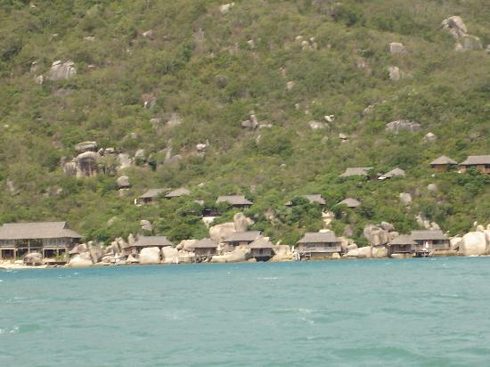

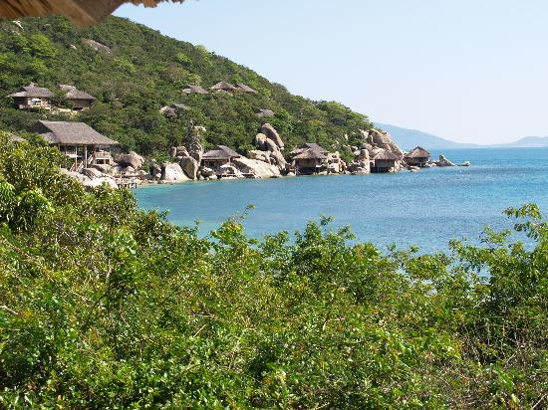

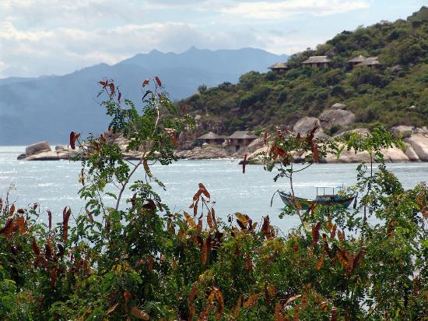
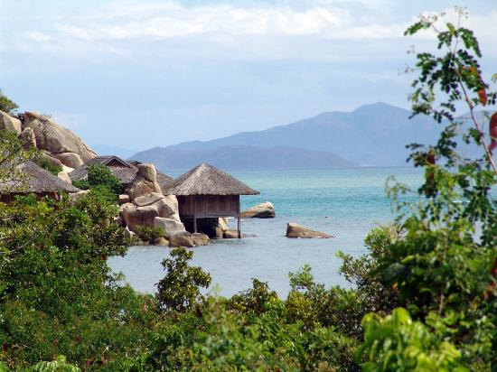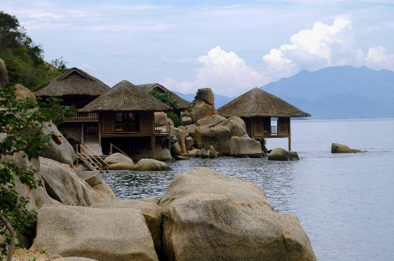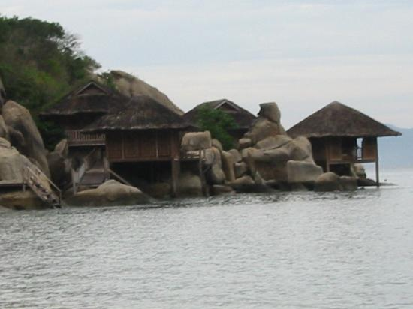

Vào bên trong nó thật sự là thiên đường nghĩ dưỡng.
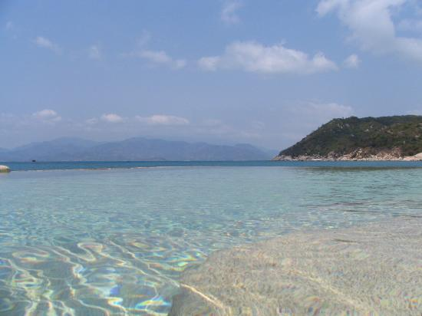
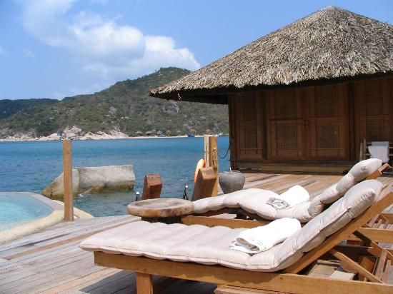
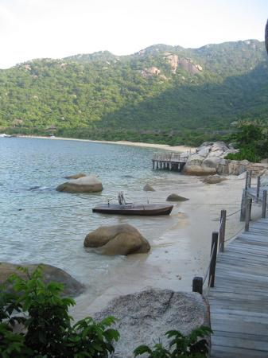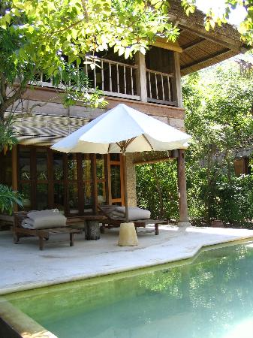
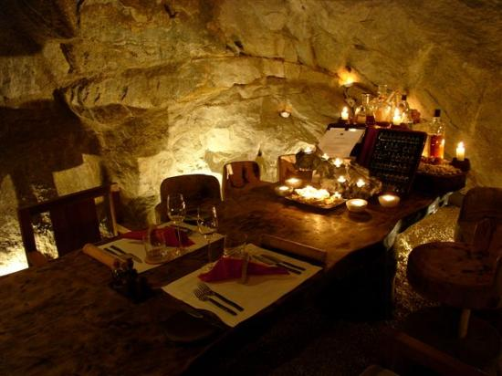

(Chui vô các hốc đá ăn nhậu và Casio giữa thiên nhiên thì sướng phải biết nhỉ,có lẽ đến đời cháu mình,keke)

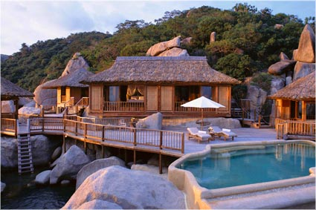
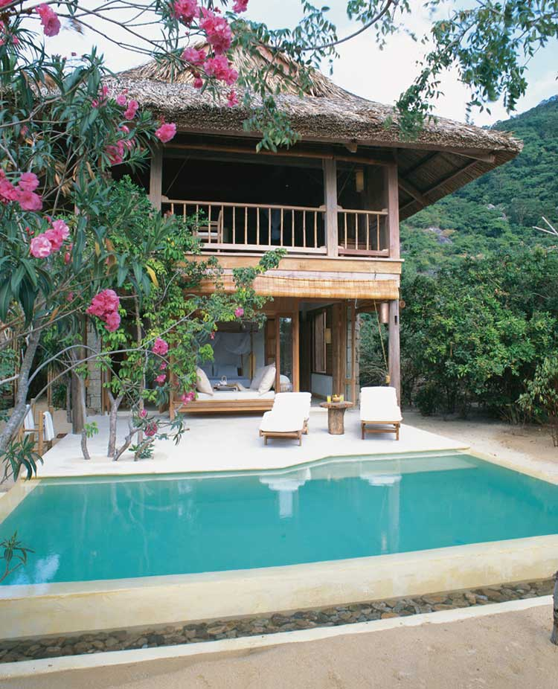
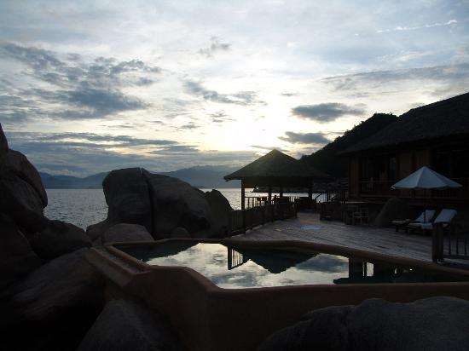
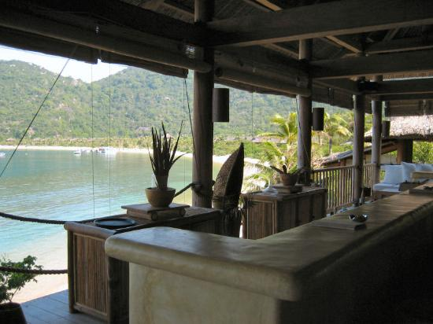
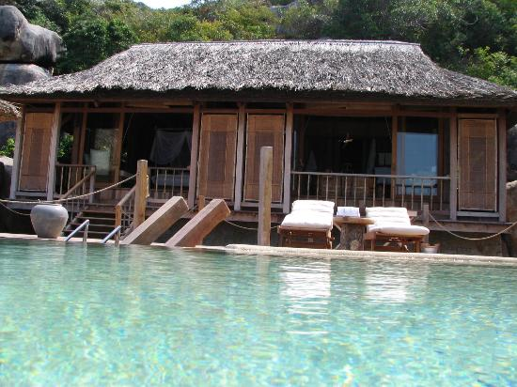
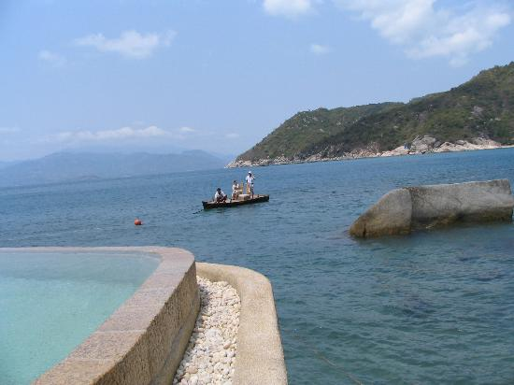

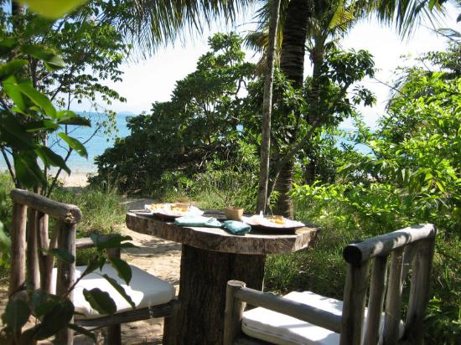

(Bàn ăn sáng,đơn giản thật,nhiều khi đi làm resort nghĩ đến những thứ viển vông,xem xong nghĩ lại tìm cái đẹp trong cái dân dã đơn giản thôi….)
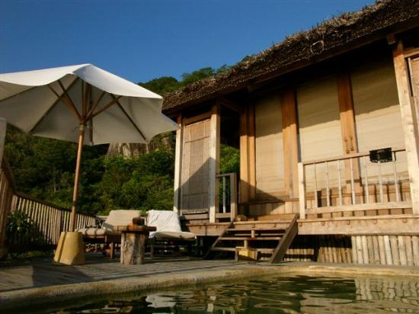
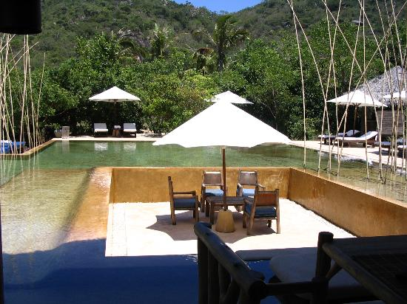
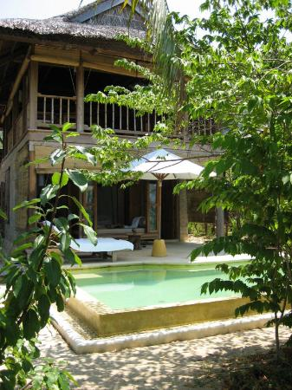
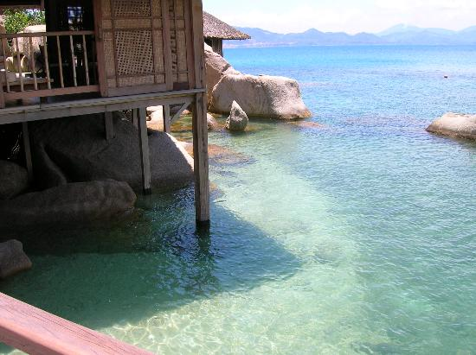
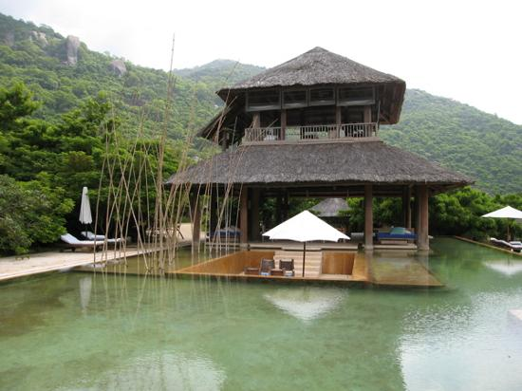
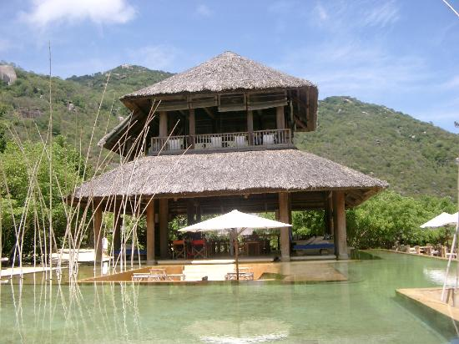
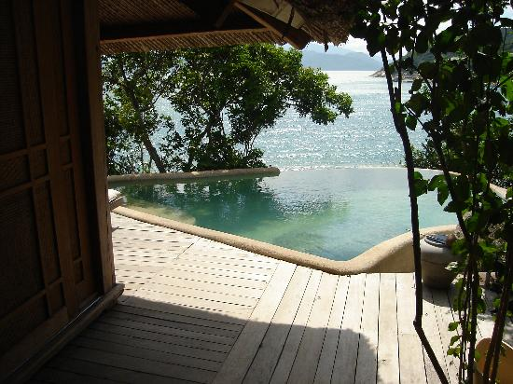
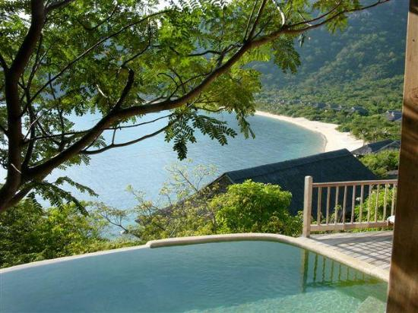
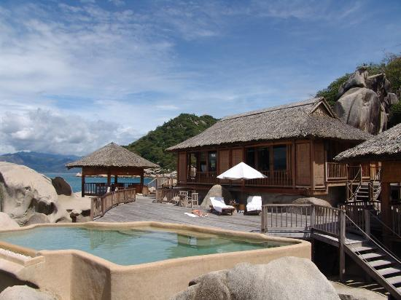
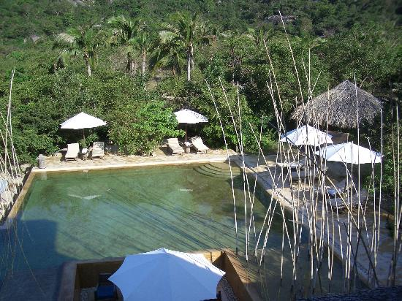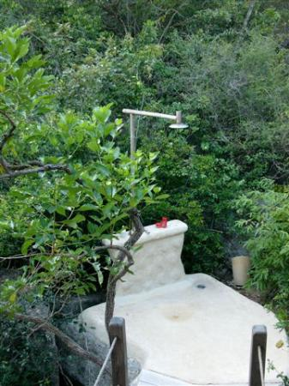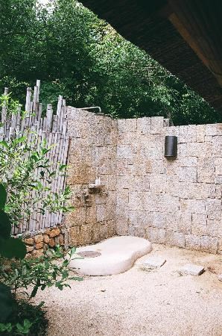

(Tắm trời đơn giản ghê giống mấy cái chòi tắm ở biển Sơn trà quá….)
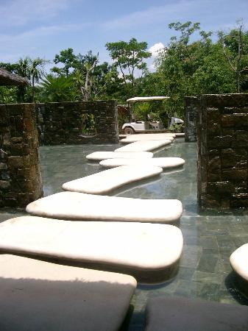
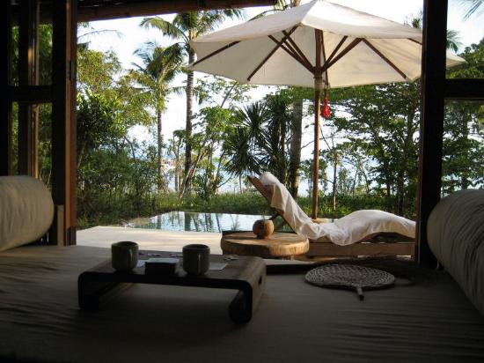
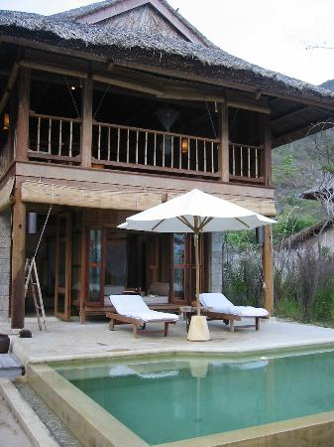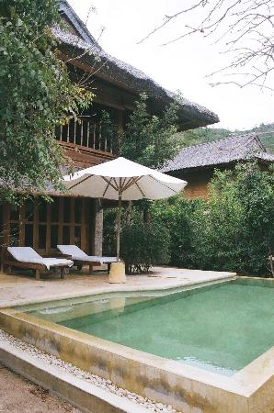

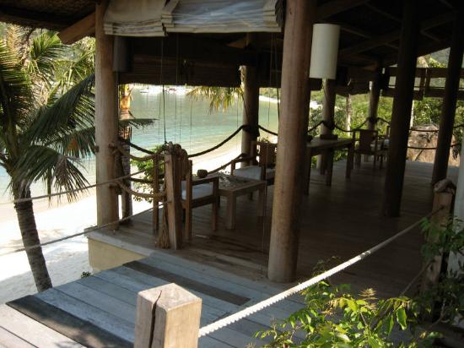
(Thư viện đọc sách)
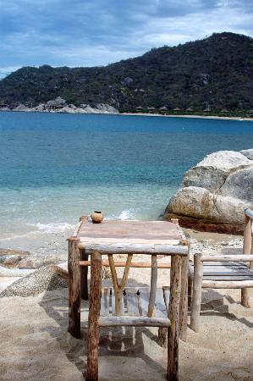
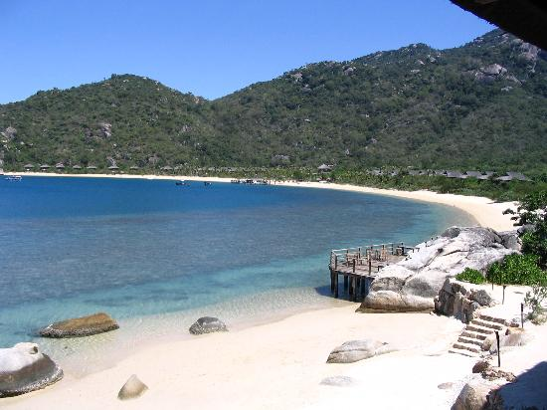
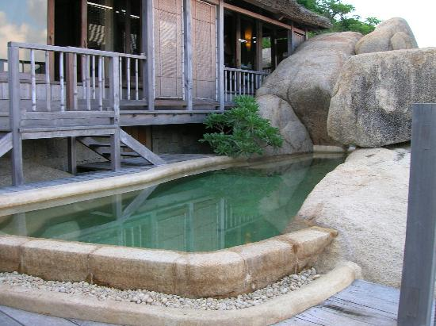
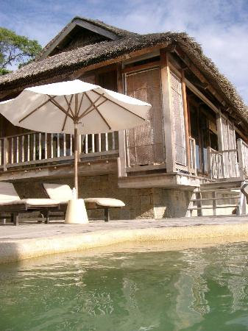
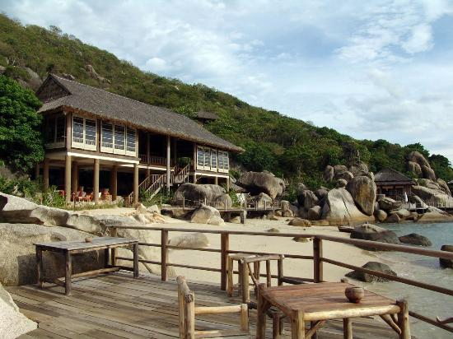
(Thằng hoàng tử Andrew ở đây nè,ai có âm mưu khủng bố Vip nào thì nghiên cứu kĩ nha)
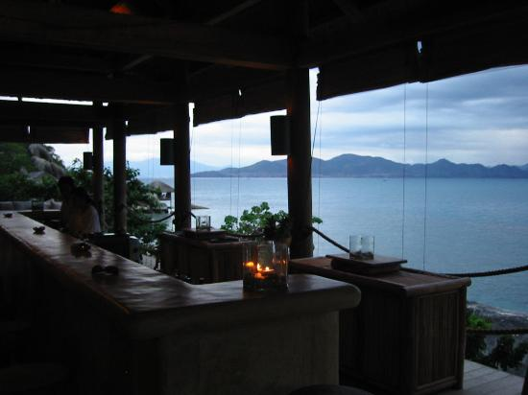
Nội thất không gì đơn giản hơn………..
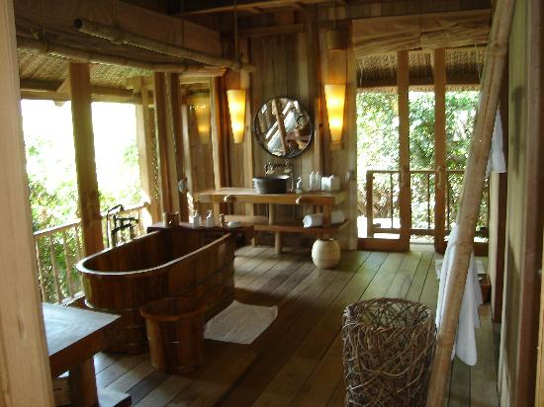
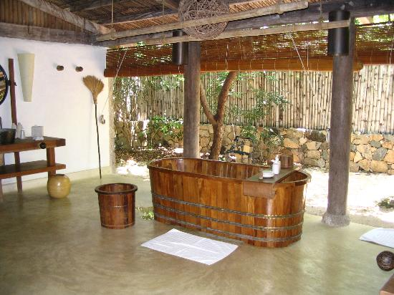
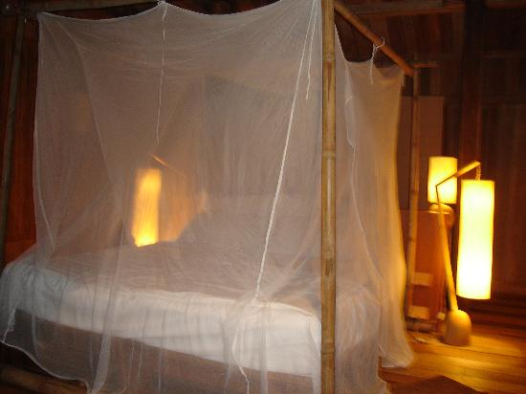
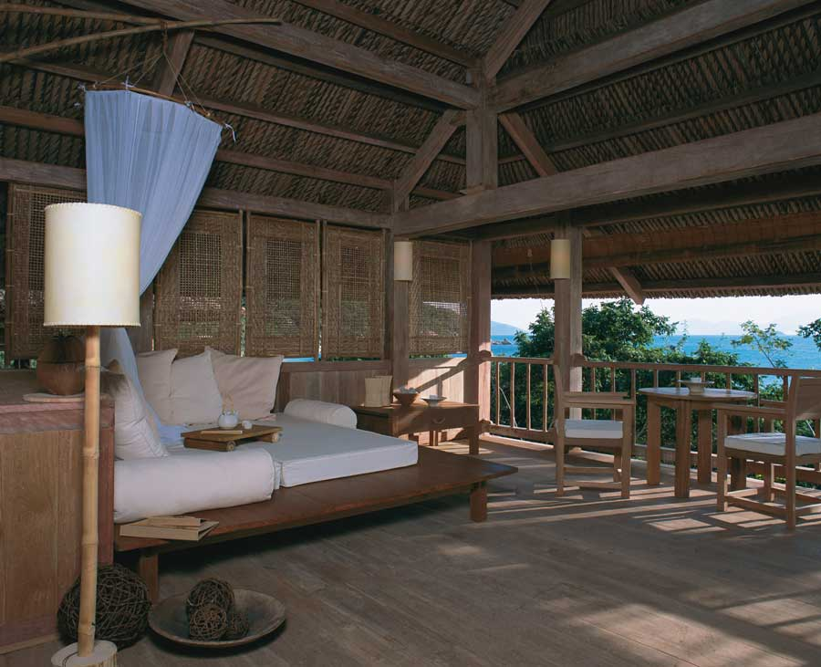
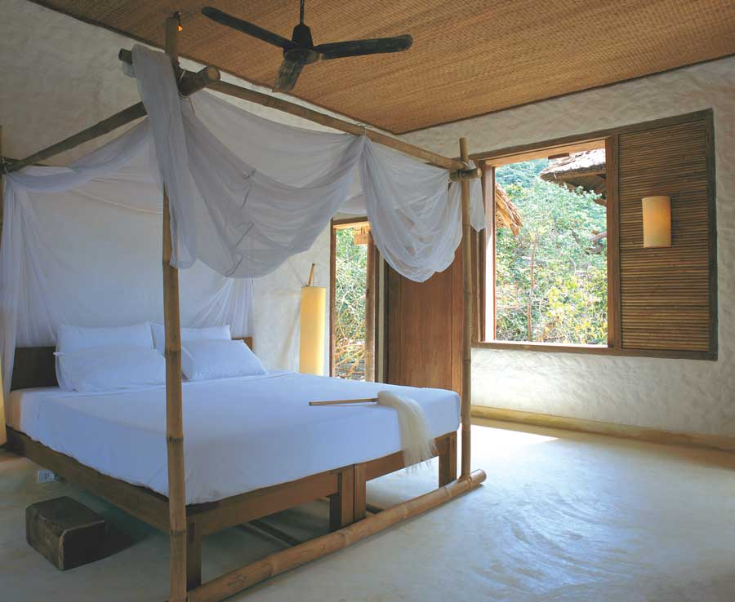
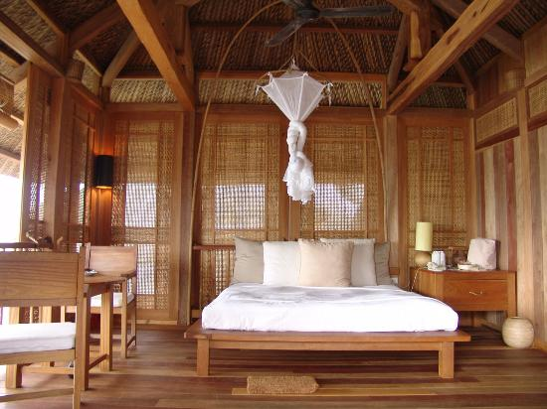
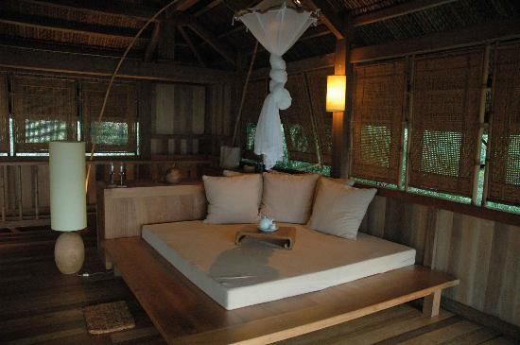
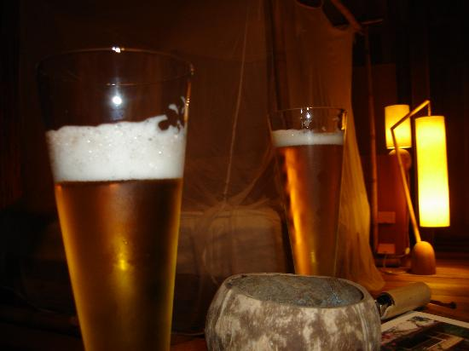
(Hai ly bia,hổng lẽ ở đây có 2 thằng hay là…..hehe,các bác giải thích giùm em)
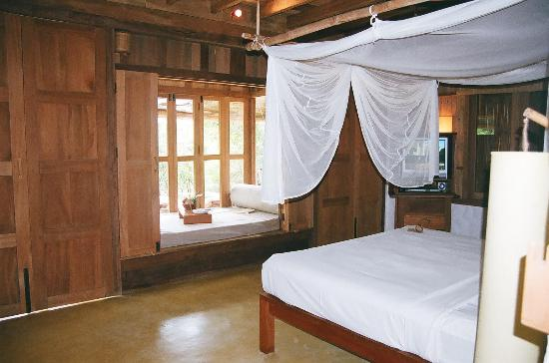
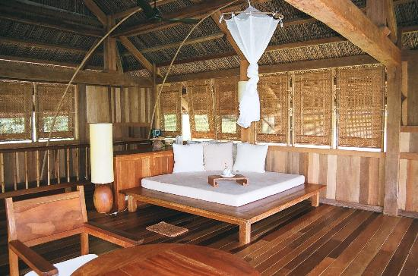
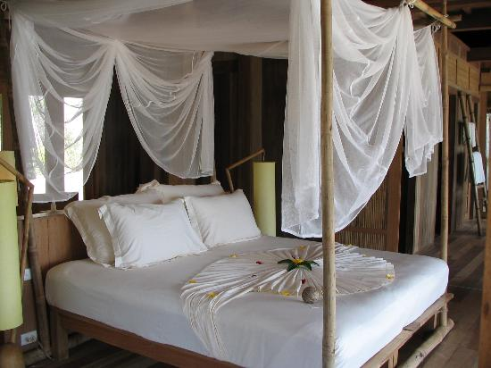
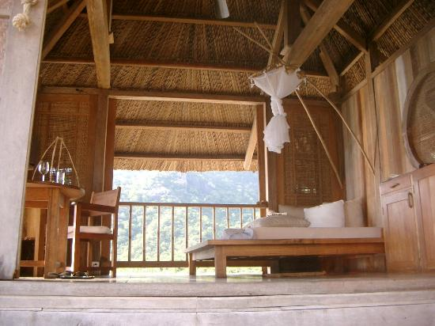
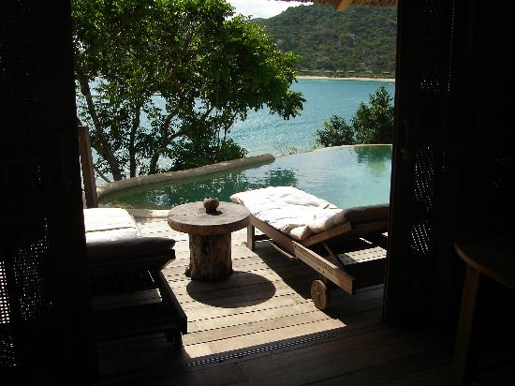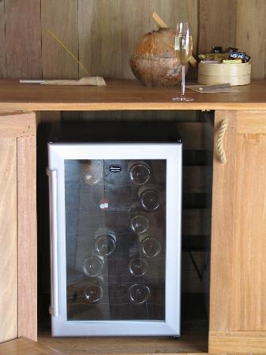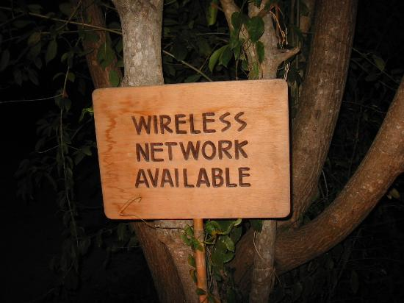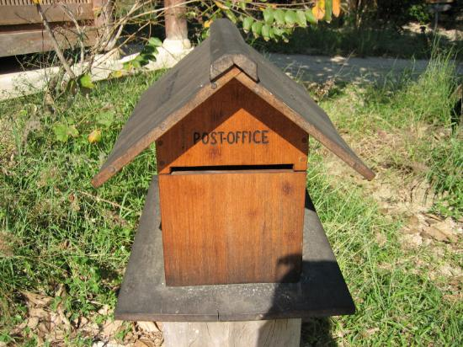
(Mấy cái biển này có lẽ người ta dùng ở thế kỉ 18,dân Vn chẳng dùng nữa đâu,nước ngoài dùng thôi…keke)
Tóm lại là các bạn cứ xem và tự bình luận ,hay thì comment cho tui để kì sau tui post công trinh khác hay hơn cái ni.Đây là công trình của KTS người Thụy Sĩ,làm việc ở Mĩ thiết kế,tớ chỉ biết vậy thôi,ở nữa vòng trái đất mà nó hiểu văn hóa,phong tục của mình còn hơn cả mình hiểu từ những chi tiết,mái lá dừa,nhà của người dân tộc truyền thống ở khách hòa,cách nhiệt,ẩm,k sài công nghệ cao.Hên quá công trình này do KTS nước ngoài thiết kế,nếu là KTS Vn có lẽ là như vậy theo mình nghĩ:xẻ núi,mở con đường vào,giá đất tăng lên,pà kon kéo nhau vào tùng xẻo thiên nhiên,mấy cái bungalow xây lên,trang trí nội thất ì xèo vậy là sang ư,KTS nước ngoài họ đâu có mở đường,giữ nguyên vẹn thiên nhiên,trang trí nội thất bằng tre,nứa,lau sậy….thiên nhiên quan trọng hơn cái suy nghĩ áp đặt của con người,tìm cái đẹp trong cái đơn giản,cảm thụ cái đẹp hòa vào thiên nhiên trong cái giản đơn….Viết xong entry này có lẽ tôi cũng đang lừa dối bản thân khi cứ phải suy nghĩ binh Resort trong cái vốn cũ,mang tiếng là hiện đại,em k thích bi áp đặt khi thiết kế với cái vốn cũ,khi nào cũng cột betong,tường gạch,giả gỗ…….Mọi người đừng lầm tưởng cứ resort mới được xây lên thì hay,du lịch phát triển,nhưng với cách làm của người VN thì sẽ không còn thiên nhiên hoang sơ dọc biển duyên hải miền trung này nữa,thay vào đó là một dãy nhà nghĩ ven biển đoa’,háy học cách làm thiết kế mới,tôn trọng thiên nhiên.

